Masarykova univerzita
Pedagogická fakulta

INTEGROVANÝ VĚDNÍ ZÁKLAD III.

Modelová příprava pro výuku

téma : STROMY

Vypracovaly studentky 2. roč. oboru Učitelství pro 1. stupeň, KS :
Markéta Hajná, 344659
Ivona Sedláčková, 322150
Veronika Hirschová, 322351
Lucie Ryšavá, 322352

Modelová příprava pro výuku „Léto na školní zahradě“

Téma: STROMY - jejich význam pro nás
Ročník: 2. ročník ZŠ
VVC: zkoumání přírodních faktů a jejich souvislostí s využitím různých empirických metod poznávání i různých metod racionálního užívání, porozumnění souvislostem mezi činnostmi lidí a stavem přírodního a životního prostředí, uplatňování vhodných prostředků komunikace k vyjadřování vlastních myšlenek, citů, názorů a postojů, k zaujímání a obhajování vlastních postojů a k přiměřenému obhajování svých práv
Pojmy opěrné: borovice, smrk, jedle, modřín
Pojmy nové: dýchání stromů, ochrana přírody, ruční papír, opadavý/neopadavý strom
Místo realizace a časová dotace: učebna v přírodě : užitkové dřeviny - stromy - 50 min., Babiččina zahrádka - 30 min.
Časová dotace celkem: 80 min.

Scénář výuky:
Fáze výuky | Úlohy | Metoda,  forma | Čas pro aktivitu | Pomůcky  (druh, počet ks)
Úvod: organizace | - hádanky - o čem si budeme povídat  - zjištění znalostí dětí | hádanky,  vyjmenování stromů,  rozdíly jehličnaté/listnaté - rozhovory | 10 min.
Hlavní část | - prohlédnutí jehličnatých stromů (borovice, jedle, smrk, modřín), nacházení rozdílů mezi nimi  - dýchání stromů  - prac. list zaměřený na celkový pohled na les | vycházka ke stromům, hra s šiškami,  pokus | 40 min. | stromy v terénu (popř. i obrázky),  1 šiška na dítě + taška, 1 sáček s uchy na dítě  psací potřeby, pastelky
Shrnutí | - „Strom, který jsem zachránil“ | pracovní činnost | 30 min. | lavor se směsí na ruční papír, síto (1mx1m), malá sítka, houbičky,  balící papír, papíry formátu A5, oboustranná lepící páska, voskovky

Literatura:
TASK klub - Ekocentrum PALETA Pardubice - kolektiv autorů. Ekologická výchova v mateřských školách. 1. vyd. Pardubice : Východočeská tiskárna s.r.o., 2006. 62 s., s. 18.

Rámcový vzdělávací program pro základní vzdělávání.2. dotisk 1. vyd. Praha: VUP. 2006. 92 s., s.44, 51, 52. ISBN 80-87000-02-1.

Rozpracování scénáře:
Úvod (10 min.)
1. Přivítání dětí, následuje hádanka :
„Truhláři mě nejlíp znají, dobré dřevo ze mne mají.“
Děti přijdou na to, že si budeme povídat o stromech. Učitel se zeptá na rozdíl mezi listnatými a jehličnatými stromy - zaměření na jehličnaté, jaké jehličnaté stromy děti znají a poví jim, že si dnes o stromech budou povídat trochu jinak, a to, jaký z nich máme užitek, aniž bychom jim ublížili (viz. hádanka - výroba ze dřeva).

Hlavní část (40 min.)
1. Ukázka jehličnatých stromů v terénu - děti se snaží přijít na rozdíly v postavení jehlic, v šiškách, v kůře,...
2. Hra se šiškami - v tašce je tolik šišek kolik je dětí. Použijeme šišky borovice, smrku, jedle, modřínu také stejného počtu - aby děti byly rozděleny do stejněpočetných skupin.
Př. na 20 dětí bude v tašce 5 ks šišek od každého stromu, a tím pádem vzniknou 4 skupiny po 5 dětech.
Každé dítě vytáhne jednu šišku a pokud možno pouze nonverbální komunikací vytvoří skupiny se stejnými šiškami. Poté se dohodnou (slovně), o jaký strom se jedná a šišky k němu přemístí. Následuje kontrola učitele.
Hra je také zaměřena na spolupráci dětí.
3. Pokus - dýchání stromů
Učitel nejprve dětem vysvětlí, že velkým významem stromů pro nás jej jejich dýchání. Vysvětlí jim, že stromy zpracovávají oxid uhličitý, který je pro nás jedovatý, a produkuje kyslík, který je pro nás důležitý. Poté každé dítě dostane sáček s uchy, vybere si strom, který se mu líbí a zaváže do sáčku jednu jeho větvičku. Pozoruje, jak se sáčke pomalu orošuje = důkaz dýchání.
4. Pracovní list - celkový pohled na les
Je možné pracovat společně a rovnou si říkat správné řešení, nebo samostatně s následnou kontrolou. Záleží na věku dětí, jejich ochotě pracovat, atd.

Shrnutí (30 min) - přesun do Babiččiny zahrádky
„Strom, který jsem zachránil“
Děti rozdělíme do 2 skupin.
1. skupina - Výroba ručního papíru.
2. skupina - Strom, který jsem zachránil.
Skupiny se po zhotovení výrobku vymění.

Výroba ručního papíru - je potřeba mít hotovou směs v lavoru (rozmočený měkký papír, který je rozmixovaný a zředěný vodou). Dále je připravené síto v rámu. Každé dítě dostane malé sítko a houbičku. V Babiččině zahrádce si utrhne 1-2 bylinky nebo jiné rostlinky (nemusí být celé, stačí květy, lístky) - tím si děti hotový výrobek poznají. Rostlinky dají na síto na „své“ místo, na sítko naberou směs a rozprostřou ji přes rostlinky (co nejtenčí vrstva). Až směs mají v požadované velikosti a tvaru, houbičkou vysají přebytečnou vodu a zbytek nechají uschnout na slunci.
Doporučení : asistence 3-4 dospělých lidí

Strom, který jsem zachránil - symbolika toho, že výrobou ručního papíru děti zachránily kus živého stromu. Každé dítě dostane papír A5 a voskovku, vyhlídne si strom, který se mu líbí. Ke kůře stromu přiloží papír a dlouhou stranou voskovky pohybuje po papíře, na němž se objeví struktura kůry. Takto ozvláštněné papíry děti společně nalepí pomocí oboustranné lepící pásky na balící papír tak, aby výsledek připomínal kmen a větve stromu. Satčí voskovkami dokreslit listy/jehlice, plody, živočichy, pro něž by strom mohly být domovem a zachráněný strom je na světě!
Doporučení : asistence 2 dospělých lidí

Stromy si děti mohou odnést do školy, kde si je vystaví, ruční papír chce dostatek času k vysušení (zde je nutná domluva s třídním učitelem týkající se vyzvednutí výrobků)

Zhodnocení výuky: Našim názorem je, že výuka by se dětem mohla líbit, protože je sestavena z odlišných a pro děti atraktivních činností. Výroba ručního papíru je náročnější na přípravu a možná také na organizaci, ale při větším počtu asistentů se dá činnost zvládnout.

Závěr: Přínosem pro studenta by měla být samozřejmě komunikace s dětským kolektivem. Dále také, jak takto teoreticky připravený plán výuky funguje v praxi.

Příloha 1

Datum: ………………… Třída: ………….. Jméno: ………………………………..

Pracovní list – stromy, les

- Stromy dělíme do 2 základních skupin: ………………………………… a ………………………..

- Barevně rozliš stromy podle toho, do které skupiny patří:

bříza borovice javor dub jedle jasan buk

Jehličnatý strom
Listnatý strom

habr topol lípa smrk modřín olše líska

- V jehličnatém lese rostou i další rostliny, zakroužkuj je červeně:

mrkev
houby
jahody
broskve
borůvky
maliny

- Oranžovou barvou zvýrazni lesní hmyz:

mravenci
vážky
komáři
motýli
srny
jeleni

- Les obývají i lesní živočichové, nejznámější vybarvi zelenou barvou:

morče
datel
mravenec
veverka
srna
fena

6) Poznáš listy, kterému stromu patří?

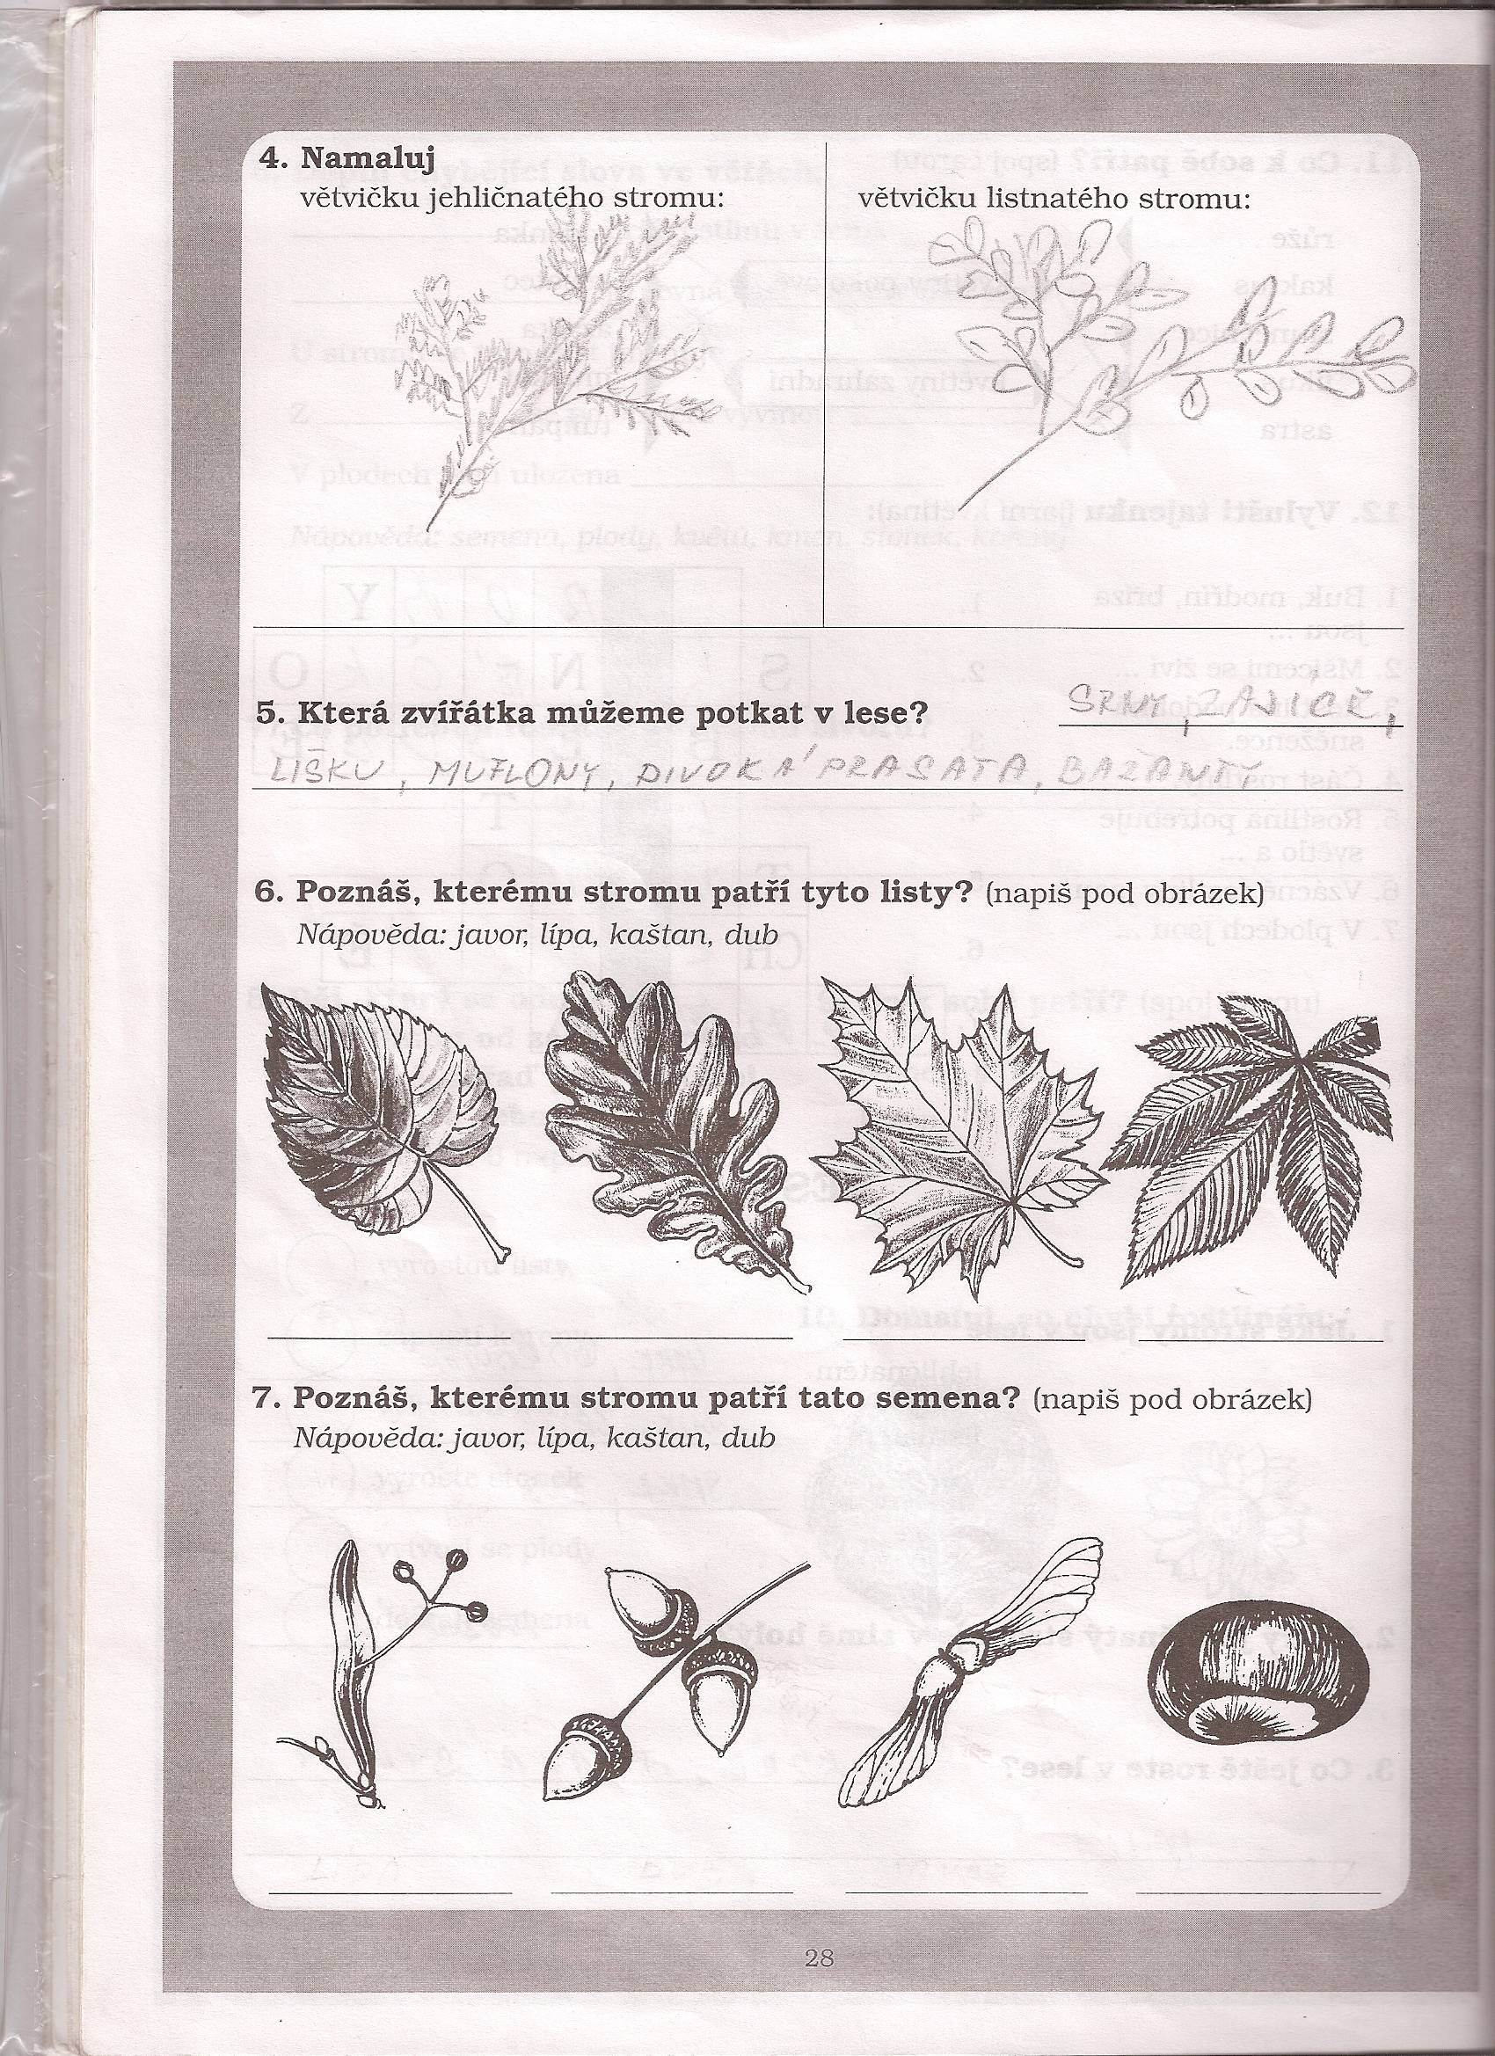

7) Poznáš, kterému stromu patří tato semena?

_____________ _____________ ______________ _______________

- Jehličnaté stromy na zimu …………………………….., opadává jen……………………………...

- Zakroužkuj jen správnou variantu:
Mezi jehličnany patří a) smrk ztepilý b) jilm habrolistý c) vrba jíva
V lese a) zakládáme skládky b) chováme se tiše c) křičíme
Stromy nám dávají a) jídlo b) zeleninu c) kyslík
Ze stromů se vyrábí a) papír b) porcelán c) spotřebiče
V lese nežije a) jelen b) datel c) orel
Z lesních plodů znám a) třešně b) borůvky c) kapusta
Hřib hnědý je a) ovoce b) zelenina c) houba
Listnatý strom není a) bříza bělokorá b) modřín opadavý c) buk lesní
Lesům pomáháme a) sázením stromků b) kácením stromů c) skládkami

- Čím nám je prospěšný les? ………………………………………………………………………….

……………………………………………………………………………………………………………

……………………………………………………………………………………………………………

11) Ve čtyřsměrce vyhledej 11 zvířat, která můžeme kdekoliv vidět v zimě.
S | R | N | A | S | O | K | V
J | B | A | Ž | A | N | T | R
E | C | E | B | A | R | V | Á
L | S | Ý | K | O | R | A | N
E | N | A | R | V | A | H | A
N | A | K | Š | I | L | A | Ň
K | O | R | O | P | T | E | V

Řešení k příloze 1

Datum: ………………… Třída: ………….. Jméno: ………………………………..

Pracovní list – stromy, les

- Stromy dělíme do 2 základních skupin: ……….listnaté………. a ……….jehličnaté………………

- Barevně rozliš stromy podle toho, do které skupiny patří:

bříza borovice javor dub jedle jasan buk

Jehličnatý strom
Listnatý strom

habr topol lípa smrk modřín olše líska

- V jehličnatém lese rostou i další rostliny, zakroužkuj je červeně:

mrkev
houby
jahody
broskve
borůvky
maliny

- Modrou barvou zvýrazni lesní hmyz:

mravenci
vážky
komáři
motýli
srny
jeleni

- Les obývají i lesní živočichové, nejznámější vybarvi zelenou barvou:

morče
datel
mravenec
veverka
srna
fena

6) Poznáš listy, kterému stromu patří?

____lípa_____ _____dub_____ _____javor____ ____kaštan______

7) Poznáš, kterému stromu patří tato semena?

____lípa_____ _____dub_____ _____javor____ ____kaštan______

- Jehličnaté stromy na zimu ………neopadávají…….., opadává jen………modřín……….………...

- Zakroužkuj jen správnou variantu:
Mezi jehličnany patří a) smrk ztepilý b) jilm habrolistý c) vrba jíva
V lese a) zakládáme skládky b) chováme se tiše c) křičíme
Stromy nám dávají a) jídlo b) zeleninu c) kyslík
Ze stromů se vyrábí a) papír b) porcelán c) spotřebiče
V lese nežije a) jelen b) datel c) orel
Z lesních plodů znám a) třešně b) borůvky c) kapusta
Hřib hnědý je a) ovoce b) zelenina c) houba
Listnatý strom není a) bříza bělokorá b) modřín opadavý c) buk lesní
Lesům pomáháme a) sázením stromků b) kácením stromů c) skládkami

- Čím nám je prospěšný les? ……Les nám dává kyslík, který potřebujeme k dýchání, dále dřevo, ze kterého vyrábíme papír, nábytek, tužky atd., nacházíme v něm houby a jiné lesní plody, žije v něm mnoho živočichů a rostlin a chodíme si do něho odpočinout atd..………………………………….
- Ve čtyřsměrce vyhledej 11 zvířat, která můžeme vidět v přírodě?
S | R | N | A | S | O | K | V
J | B | A | Ž | A | N | T | R
E | C | E | B | A | R | V | Á
L | S | Ý | K | O | R | A | N
E | N | A | R | V | A | H | A
N | A | K | Š | I | L | A | Ň
K | O | R | O | P | T | E | V

